
【籃球學習單-控球高手】
年 班
姓名
運球在籃球運動中是不可或缺的技術，在比賽中一定都會有運球的機會，相信你也希望自己能成為一個控球高手。而今天學到的原地運球所要注意的動作有哪些呢?還有你在運球當中覺得最困難的地方在哪呢? 請分享你的心得吧！
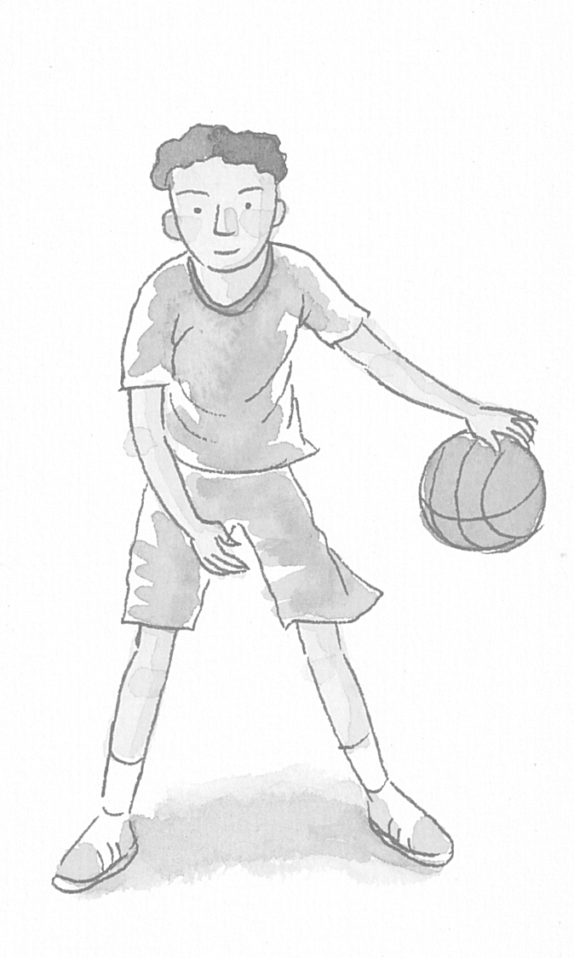
一、運球的動作要領及注意事項：
二、最難克服的地方及心得：
三、這是一個標準的籃球場地，請將缺少的場地線畫上去吧！
28公尺 邊線  15  公  尺  端  線 | 

